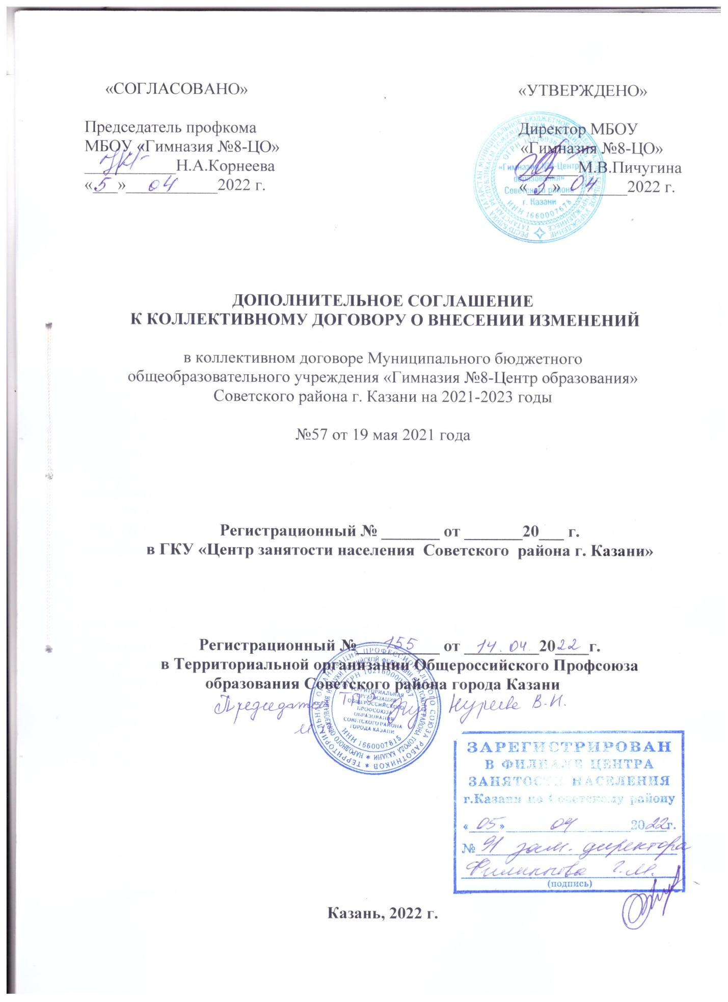

В соответствии с требованиями статьи 44 Трудового кодекса Российской Федерации, изменений в законодательной базе в регулировании трудовых отношений, а также внесенных изменений и дополнений, в ходе проведенных коллективных переговоров, общего собрания коллектива (протокол от 16 марта 2022 г. №4)стороны пришли к соглашению о внесении в действующий коллективный договор следующие дополнения и изменения.

Раздел I. Общие положения
Пункт 1.2. изменить наименование:
слова «Республиканский комитет Профсоюза» заменить словами «Татарстанская республиканская организация Общероссийского Профсоюза образования»,
изложив его в следующей редакции:
-«Отраслевое Соглашение между Министерством образования и науки Республики Татарстан и Татарстанской республиканской организацией Общероссийского Профсоюза образования на 2021-2023 годы» (с дополнениями и изменениями от 10.01.2022 года);
«Соглашение между Управлением образования Исполнительного комитета муниципального образования города Казани и Татарстанской республиканской организацией Общероссийского Профсоюза образования на 2021-2023 годы» (с дополнениями и изменениями от 15.02.2022 года)
Далее в тексте коллективного договора читать наименование «Республиканский комитет Профсоюза» в новой редакции «Татарстанская республиканская организация Общероссийского Профсоюза образования».

Раздел lll. Пункт 3.1.12 дополнить абзацами следующего содержания:
-В исключительных случаях, предусмотренных статьей 312.9 Трудового кодекса Российской Федерации, по инициативе работодателя работник может быть временно переведен на дистанционную работу без согласия работника.
-В этот период работодатель обеспечивает работника необходимым для выполнения трудовой функции дистанционно оборудованием, программно-техническими средствами, средствами защиты информации, производит иное возмещение, предусмотренное законодательством.
-Условия, срок, список работников, порядок обеспечения выполнения трудовой функции и иные положения о временном переводе на дистанционную работу определяется локальным нормативным актом, который принимается с учетом мнения выборного органа первичной профсоюзной организации.
-Работодатель, при реализации мер по обеспечению вакцинации против COVID-19, имеет право осуществлять временный перевод работника на дистанционную работу.

Пункт 3.1.17. дополнить абзацами следующего содержания:
- Инвалидам предоставляется ежегодный отпуск не менее 30 календарных дней .(ст.92 ТК РФ , ст.23 Федерального закона от 24 ноября 1995 года № 181-ФЗ « О социальной защите инвалидов в Российской Федерации»
- Работникам, имеющим трех и более детей в возрасте до восемнадцати лет , ежегодный оплачиваемый отпуск предоставляется по их желанию в удобное для них время до достижения младшим из детей четырнадцати лет( статья 262.2.ТК РФ)

Дополнить пункт 3.1.24.абзацами следующего содержания :
- Одинокой матери, воспитывающей ребенка в возрасте до четырнадцати лет, отцу, воспитывающему ребенка в возрасте до четырнадцати лет без матери,а также "работнику, осуществляющему уход за членом семьи или иным родственником, являющимися инвалидами I группы " ( ФЗ-373 от 19.11.2021 «Об изменениях в статью 263 ТК РФ»)
Указанный отпуск по письменному заявлению работника может быть присоединен к ежегодному оплачиваемому отпуску или использован отдельно полностью либо по частям. Перенесение этого отпуска на следующий рабочий год не допускается.

Раздел lV. Оплата и нормирование труда.
Пункт 4.2. дополнить абзацем:
-О внесении изменений и дополненийв даты действия следующих документов
- Постановление КМ РТ от 30.10.2021 г. №1030 «О внесении изменений в отдельные постановления Кабинета Министров РТ» от 25.04.2012 г. №323

Раздел VI. Охрана труда
дополнить пунктами 6.1.9 и 6.2.6 следующего содержания:
6.1.9.Организовывают расследование несчастных случаев (включая микроповреждения) в установленном порядке» (Приказ Министерства труда и социальной защиты Российской Федерации от 15.09.2021 г. №632н «Рекомендации по учету микроповреждений (микротравм) работника») с 1 марта 2022 г. вступили в силу изменения в Федеральном Законе от 02.07.2021 №311-ФЗ «О внесении изменений в Трудовой кодекс РФ.
6.2.6. Работодатели обеспечивают проведение системных мероприятий по управлению профессиональными рисками на всех рабочих местах образовательной организации».

Раздел .V. Социальные гарантии и меры социальной поддержки
Пункт 5.2.2.дополнить абзацем следующего содержания:
- «вакцинация работника против короновирусной инфекции (CIVID-19) –два рабочих дня»(Основание:Письмо Российской трехсторонней комиссии по регулированию социально – трудовых отношений от 29 октября 2021 г. №П24-77442РТК).
Пункт5.6.дополнить абзацем следующего содержания:
-«профсоюзный бонус к пенсии (негосударственное пенсионное обеспечение членов Профсоюза - работников бюджетной сферы образования Республики Татарстан)»

В приложениях коллективного договора:

1. «Положение об условиях оплаты труда работников МБОУ «Гимназия №8 – Центр образования» Советского района г. Казани

Глава I. «Общие положения».Включить ссылку на Постановление КМ РТ от 30.10.2021 г. №1030 «О внесении изменений в отдельные постановления Кабинета Министров РТ»
Глава II. «Определение базовых окладов работников».
«Определение базовых окладов работников МБОУ «Гимназия №8-Центр образования» действующие с 1 января 2022 г.
Согласно Постановлению КМ РТ от 30.10.2021 г. №1030 «О внесении изменений в отдельные постановления Кабинета Министров РТ»
2.2. Базовые оклады работников образования в общеобразовательных организациях Республики Татарстан устанавливаются в следующих размерах:
Квалификационный  уровень | Наименование  должности |  | Размер базового оклада в месяц, рублей
Квалификационный  уровень |  |  | Основное общее образование, среднее общее образование |  | среднее профессиональное образование по программам подготовки квалифицированных рабочих (служащих), среднее профессиональное образование по программам подготовки специалистов среднего звена, неполное высшее образование |  | Высшее образование, подтверждаемое присвоением лицу, успешно прошедшему аттестацию, квалификации «бакалавр», «магистр» или «дипломированный специалист»
1 | 2 |  | 3 |  | 4 |  | 5
Профессионально-квалификационная группа учебно-вспомогательного персонала первого уровня
Первый квалификационный уровень | Секретарь учебной части | 13 617 |  | 13 890 |  | -
Профессиональная квалификационная группа должностей педагогических работников
Первый квалификационный уровень | Инструктор по труду | - |  | 14 480 |  | 16 700
Первый квалификационный уровень | Инструктор по физической культуре
Первый квалификационный уровень | Музыкальный руководитель
Второй квалификационный уровень | Педагог-организатор | - |  | 14 487 |  | 16 720
Второй квалификационный уровень | Социальный педагог
Второй квалификационный уровень | Педагог дополнительного образования
Третий квалификационный уровень | Воспитатель | - |  | 14 493 |  | 16 732
Третий квалификационный уровень | Педагог-психолог
Четвертый квалификационный уровень | Старший воспитатель | - |  | 14 495 |  | 16 736
Четвертый квалификационный уровень | Преподаватель (кроме должностей преподавателей, отнесенных к профессорско-преподавательскому составу)
Четвертый квалификационный уровень | Преподаватель-организатор основ безопасности жизнедеятельности
Четвертый квалификационный уровень | Руководитель физического воспитания
Четвертый квалификационный уровень | Учитель
Четвертый квалификационный уровень | Тьютор (за исключением тьютера, занятого в сфере высшего и дополнительного профессионального образования)
Четвертый квалификационный уровень | Учитель-дефектолог
Четвертый квалификационный уровень | Учитель-логопед (логопед) | - |  | - |  | 16 736
Четвертый квалификационный уровень | Педагог-библиотекарь | - |  | - |  | 16 736
Профессионально-квалификационная группа должностей руководителей структурных подразделений
Первый квалификационный уровень | Заведующий (начальник) структурным подразделением: кабинетом, лабораторией, отделом, отделением, сектором, учебно-консультационным пунктом, учебной (учебно-производственной) мастерской и другими структурными подразделениями, реализующими общеобразовательную программу и образовательную программу дополнительного образования детей, организацией, реализующей государственные полномочия по методическому и информационно-технологическому обеспечению образовательной деятельности (кроме должностей руководителей структурных подразделений, отнесенных ко второму квалификационному уровню) | - |  | - |  | 16 801
Второй квалификационный уровень | Заведующий (начальник) обособленным структурным подразделением, реализующим образовательную программу дополнительного образования детей, начальник (заведующий, директор, руководитель, управляющий) кабинета, лаборатории, отдела, отделения, сектора, учебно-консультационного пункта, учебной (учебно-производственной) мастерской, учебного хозяйства и других | - |  | - |  | 16 864

Базовые оклады и выплаты стимулирующего характера
руководителей общеобразовательных организаций
Группа по оплате труда руководителя | Значение объемного показателя (численность обучающихся, воспитанников по состоянию на начало учебного года), человек* | Базовый оклад, рублей | Выплаты стимулирующего характера, рублей
1 | 2 | 3 | 4
1 | 1-15 | 22000 | 2000
2 | 16-50 | 24000 | 2000
3 | 51-100 | 28000 | 3000
4 | 101-200 | 29000 | 5000
5 | 201-400 | 32000 | 8000
6 | 401-600 | 34000 | 8000
7 | 601-800 | 37000 | 8000
8 | 801-1000 | 40000 | 8000
9 | 1001-1200 | 41000 | 10000
10 | 1201-1400 | 42000 | 11000
11 | 1401-1800 | 42000 | 14000
12 | 1801 и выше | 43000 | 17000

2.3. Внести в Положение об условиях оплаты труда работников профессиональных квалификационных групп общеотраслевых профессий рабочих, рабочих культуры, искусства и кинематографии, общеотраслевых должностей руководителей, специалистов и служащих образовательных организаций г.Казани, утвержденное постановлением Исполнительного комитета муниципального образования города Казани от 03.07.2018 №3854 «Об условиях оплаты труда работников муниципальных образовательных организаций г. Казани» (с изменениями, внесенными постановлениями Исполнительного комитета муниципального образования города Казани от 19.03.2019 №869, от 29.10.2019 №3921, от 28.02.2022 №563) следующие изменения: абзац 7 пункта 4.3 раздела IV изложить в следующей редакции: «Выплаты за интенсивность труда работникам, входящим в профессиональные квалификационные группы общеотраслевых профессий рабочих по должности «повар», «подсобный рабочий» и общеотраслевых должностей руководителей, специалистов и служащих по должностям «заведующий производством (шеф-повар)», «заведующий столовой» дошкольных образовательных организаций, общеобразовательных организаций, имеющих интернат, дошкольное отделение предоставляются в размере 40, 25 и 50 процентов соответственно.
Установить, что действие настоящего постановления вступает в силу с 01.03.2022.

2.«Положение о порядке и условиях предоставлениях дополнительных отпусков работникам МБОУ «Гимназия №8 – Центр образования» Советского района г.Казани»

Глава Vlll. «Порядок предоставления дополнительных оплачиваемых отпусков в целях социальной защиты работников».
Дополнить пункт 8.7. абзацем:
- «При предоставлении двух оплачиваемых дополнительных рабочих дней отдыха работнику, проходящему вакцинацию против новой коронавирусной инфекции в особых условиях эпидобстановки, необходимо предоставление работника заявление об освобождения от работы не менее чем за 3 дня до даты вакцинации». Предусмотреть первый день отдыха - в день вакцинации, второй день – следующий за днем вакцинации.
Присоединение к ежегодному отпуску работника, проходящему вакцинацию против новой коронавируснойинфекции в особых условиях эпидобстановки, двух оплачиваемых дополнительных рабочих дней не допускается.

Работодатель (руководитель организации) ___________________________
(подпись, расшифровка подписи)

М.П.

Представитель работников образовательной организации
Председатель профсоюзного комитета_____________________________
(подпись, расшифровка подписи)

Дата:_____________________

